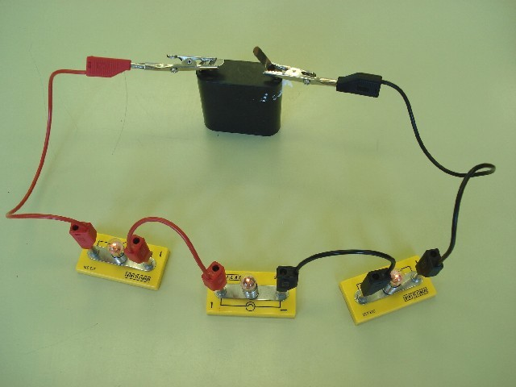
Živjo, z elektriko smo se že kar malo »zbližali«. Da bi se še bolj, moramo spoznati nekaj zelo zanimivega. Verjetno si že kdaj pokukal v kakšno zapleteno električno napravo. Kaj je vse notri.
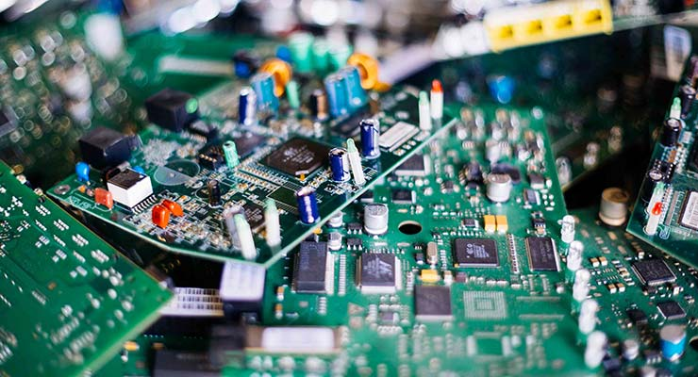
Da bi bolje razumeli kaj je na zgornjih slikah moramo spoznati:
ELEKTROTEHNIŠKE SIMBOLE
Seveda inženirji elektrotehnike morajo najprej narisati načrt, s katerim izdelajo določeno napravo. Da pa načrte lahko berejo po celem svetu, so za posamezne električne elemente v veljavi simboli. Najbolj pogoste vidiš na spodnji sliki:
Preriši jih na list v mapi.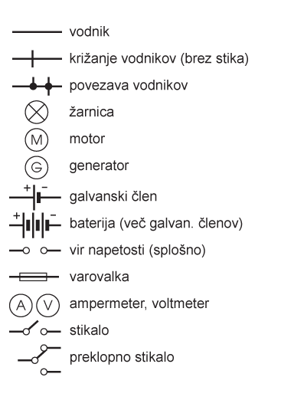
In že je pred tabo prva naloga. Sestavil boš preprost električni krog. Nič se ne boj, ne bo treba kupiti žarnic, vodnikov….
Oglej si animacijo na spodnji povezavi:
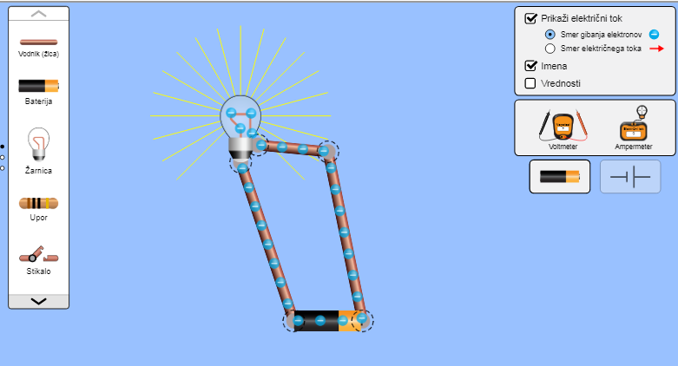
https://fizikalne.simulacije.si/2015/10/31/enosmerni-elektricni-krog/
Pokaže se ti tole okno, če izbereš UVOD:
Malo razišči kaj lahko delaš z ikonami, ki jih najdeš na levi strani.
Z miško primeš ikono in jo povlečeš na sredino.
Poskusi sestaviti baterijo, vodnike in žarnico v preprost električni krog, kot vidiš na sliki. Krog ga imenujemo zato, ker po njem kroži elektrika.
No sedaj pa še zaključek. Če klikneš na simbol na sredini na desni strani, se pa električni elementi spremenijo v simbole. Tak električni načrt pa bi znali prebrati kjerkoli na svetu.
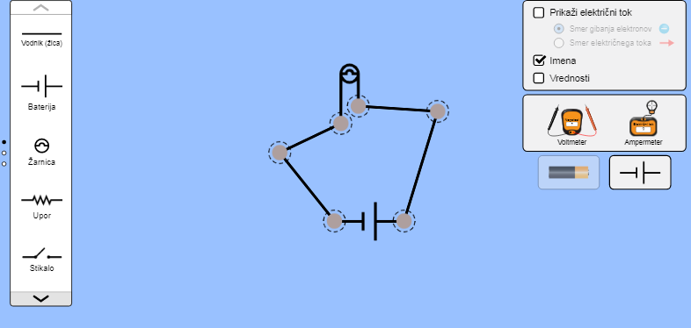
No, če dobro pogledaš se simbola za žarnico malo razlikujeta, a to ne vpliva na delovanje električnega kroga.
Dovolj za danes, sliki tvojih dveh krogov pošlji na naslov obeh učiteljev.
Lep pozdrav, učiteljica Alenka in učitelj Milan

